1. Lưu đồ

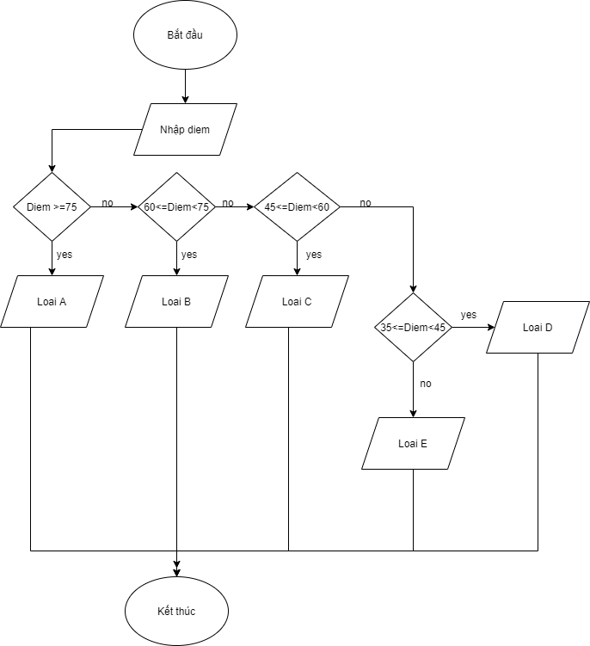

1. Mã giả

BEGIN

INPUT diem

IF diem>= 75

DISPLAY loai A

ELSE

IF diem >= 60 AND

DISPLAY loai B

ELSE

IF diem >= 45

DISPLAY loai C

ELSE

IF diem>=35

DISPLAY loai D

ELSE

IF diem<35

DISPLAY loai e

END IF

END IF

END IF

ELSE

END IF

END.